Icloud ---APP开发：

1，flex布局在iOS系统8不兼容 ---> 出现的现象：布局乱了，设置没效果 ---> 解决方法：换成浮动float，不用flex；

2，浮动的元素不能撑起父元素的高度 --->出现的现象：下面布局的元素跑到上面的元素下面去，被挡住 ---> 解决方法：清除浮动 clearfix

3，不同手机布局会乱 ---> 看一下是不是设置了高度，内容高度高出了原本高度 ---> 解决方法：去掉高度

4,定时器中的回调方法中带有参数，此时这个回调方法必须返回一个函数，这才能在定时器中的回调方法中使用参数

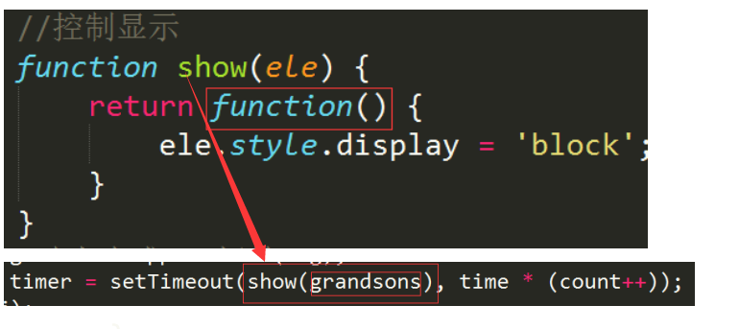 }

5,获取所有的子元素,子孙元素

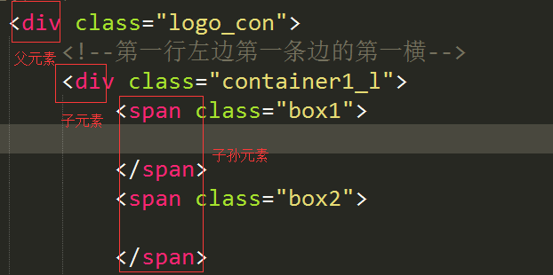

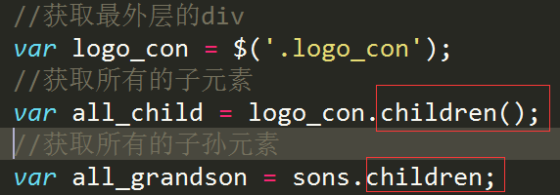

6,CSS写样式的时候，注意权重，尽量写到权重最高

7，关于需用用户上传的图片，最好用背景图，这样不会变形，使用背景平铺，水平垂直居中

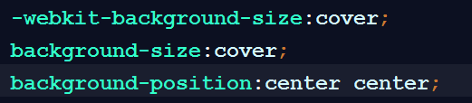

8，需要用户输入的文本，也要控制长度，以免用户输入太长，导致样式变形。如果输入太长，要用省略号。

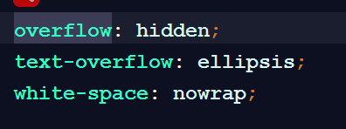

9，一个父元素里面有点击事件，子元素也有点击事件，子元素要阻止冒泡行为。用vue中的@click.stop或者@click.self

10，svn提交代码时，一定要养成写注释的习惯！

11，写静态页面的时候，要考虑到交互时候的改动，需要动态改变的，比如背景图url，要用内联式写。

12，状态码为502的时候表示服务器关闭，没有开启。

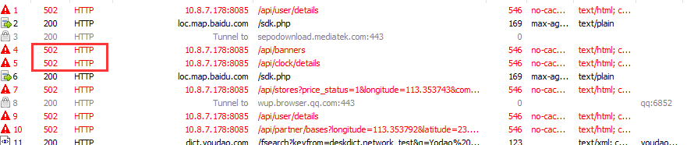

13，背景图设置相关

**-webkit-background-size:cover**;  
**background-size:cover**;//铺满整个父元素，一定铺满整个容器

**-webkit-background-size:100%**;  
**background-size:100%**;//显示图片的百分百，如果过小的话，不会铺满整个容器

14，小图标根据状态显示，会出现抖动显示，解决方法：用背景图，不用img

15，两个同时显示的按钮，一个是背景色，一个是有边框的，要给加背景色的那个添加一个和背景色一样颜色的边框，这样大小才会一致。

16，如果想要用Hbuilder开启web服务器进行同步预览，需要打开config.xml，配置,

如果出现找不到root.html页面，检查WiFi是否链接，是否开了代理模式，如果开了就打开代理软件或者关闭代理！！

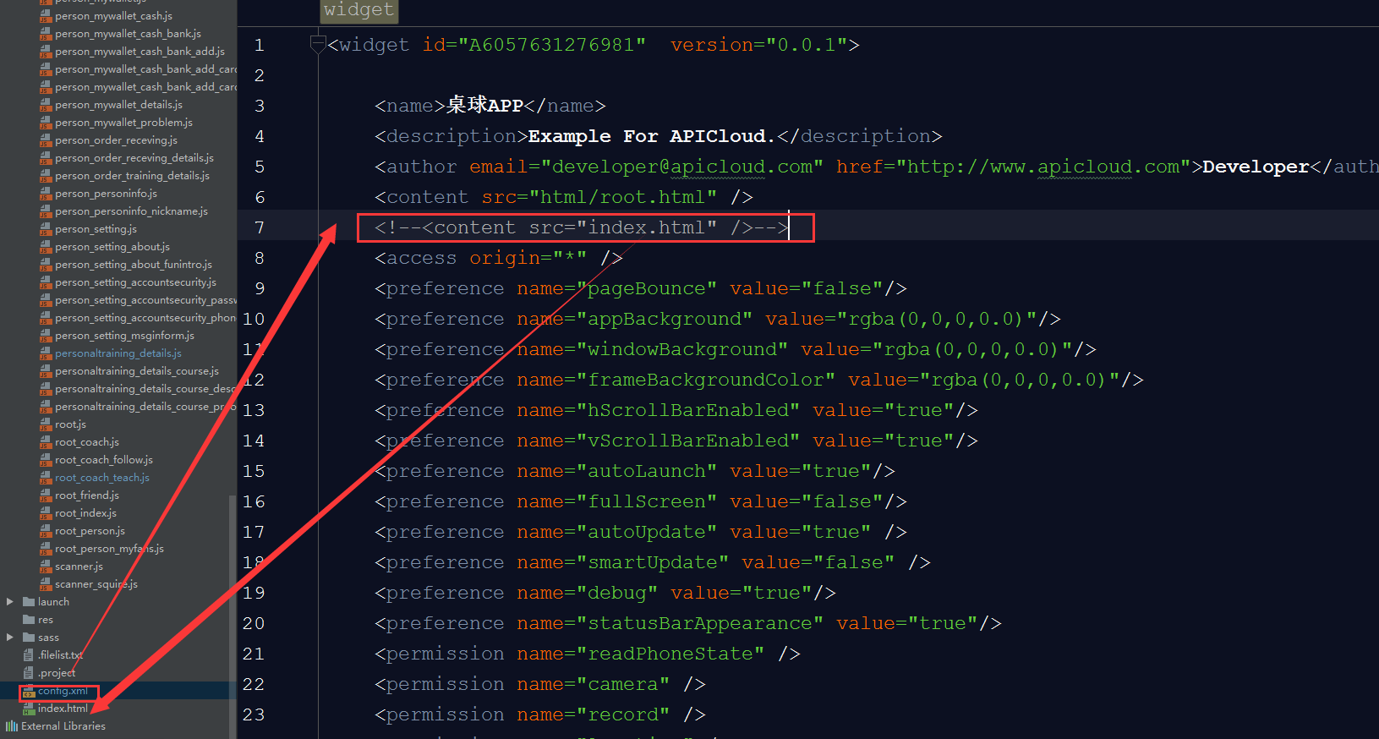

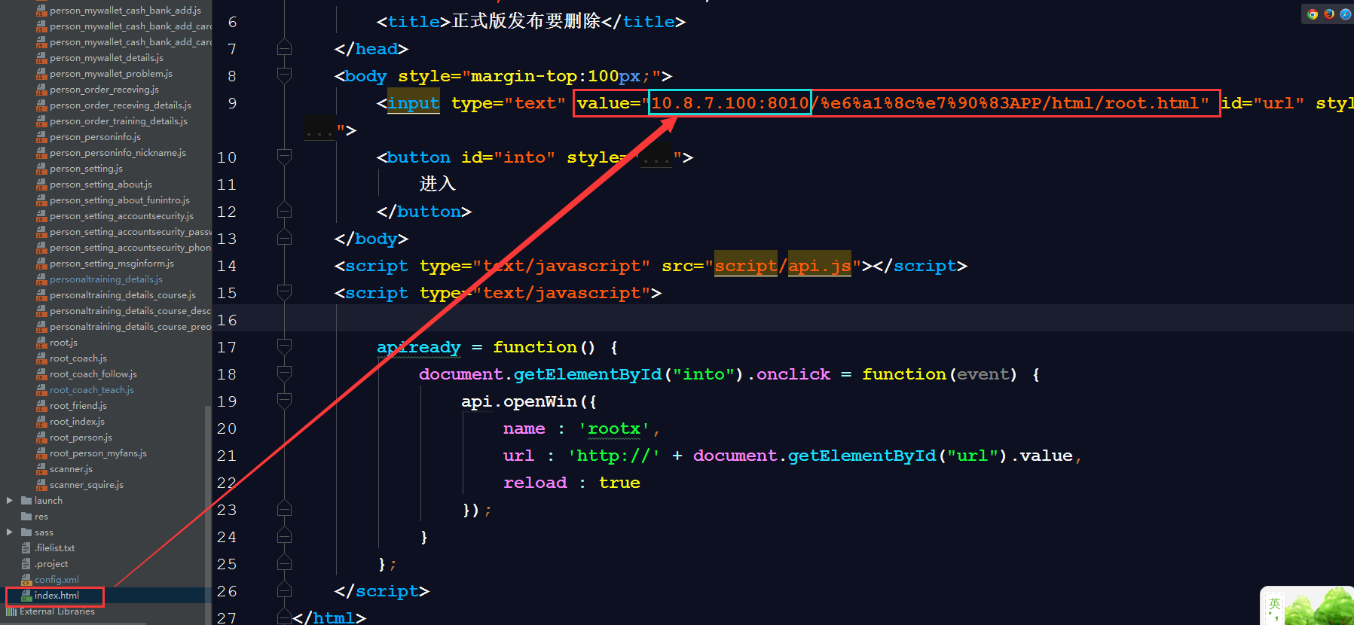

17，为了提高性能，减少图片请求，要做图片缓存，缓存到本地，一般列表的图片要缓存

18，apicloud如果自定义loader失败的话，先检查是否有中文提交上去了

19，水平垂直居中设置？

20，webstorm全局替换 关键词　 shift + ctrl +ｒ，所有文件都会遍历

21，iPhone6 系统version8 不兼容css3动画，需做兼容性处理

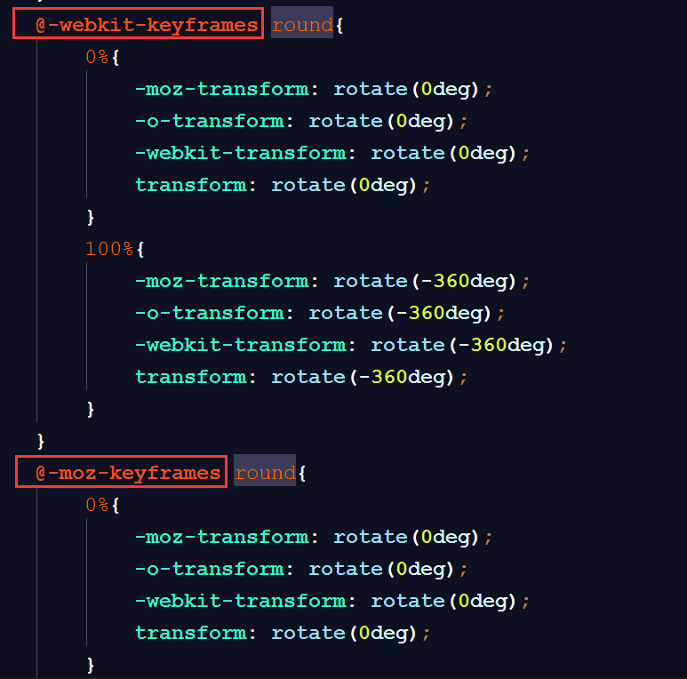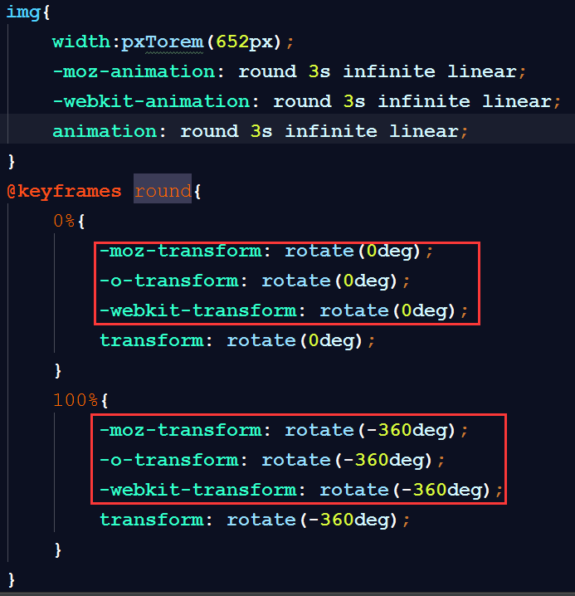

22,swiper框架使用轮播图的时候，设置它的样式没有效果的时候，那么它的样式是由js控制的，找js

1. 修改sass文件之后，没有效果，一定要看一下这个有没有打开！！！

Sass --watch ./sass:./css --sourcemap=none

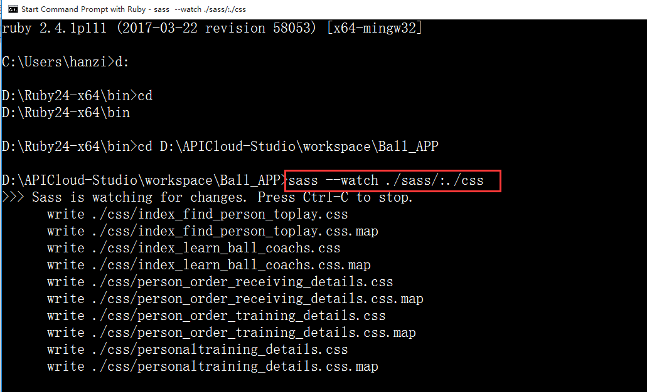

24，apicloud中的这个方法$exeSceript第一个参数为打开的**win**，第二个为win上的**frame**，没有的话写null，不能不写！！！！所有的frame中方法是平行的。还有就是，一定要**公开**当前方法！！！！





25，不能打开当前页面，打开一个win之后，不能再一次打开同一个win！

遇到问题的时候，一步一步调试，不要心急，因为着急是没有用的，什么也解决不了，一定要冷静下来，冷静冷静！屡一下自己的思路，让自己清醒，要相信自己！你可以的！你要靠自己！

26，swiper框架

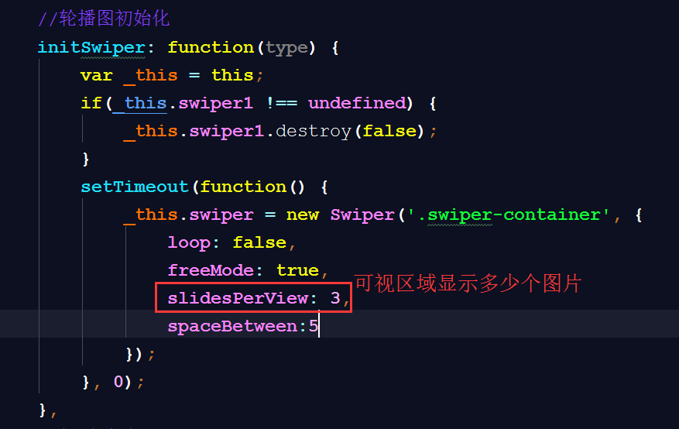

27，swiper轮播图左右滑动还是同一张的原因，检查是否Html和js是否都初始化了，初始化两次！！，要在数据获取之后再初始化轮播图。

28, app项目打包时，一定要注意配置文件的后台地址，要改成线上地址！！

29,apicloud 关闭深层页面的时候，返回到第一层页面，安卓键上的返回键一定要写在win上

30，使用apicloud版本2的时候，用git提交代码步骤

1，当前项目上->鼠标右键，git->add+commit 提交到本地

2，当前项目上->鼠标右键，代码管理->与云端同步

3，当前项目上->鼠标右键，代码管理->同步到云端

31，apicloud如果是引入了新的模块，一定要重新自定义loader才会生效！！！

32，apicloud调试方法，当用web浏览器调试的的时候即启动页为index.html的时候,当前调试的所有页面都会默认为root.html

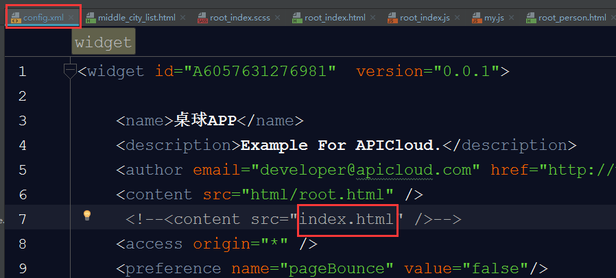

33，将一个数据放入缓存中，一定要将数据转成**字符串**，调用的方法为H.**$api.**setStorage(key.value);

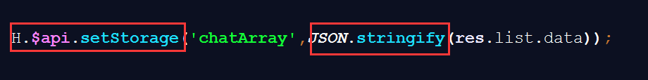

设置opacity属性后的 **所有后代元素会随着一起具有透明性**

**改用rgba背景透明文字不透明**



给对象设置动态属性之后，vue是不会进行深度检测的，动态添加的属性没有效果，要在一开始获取的时候改写对象，然后再复制！！！

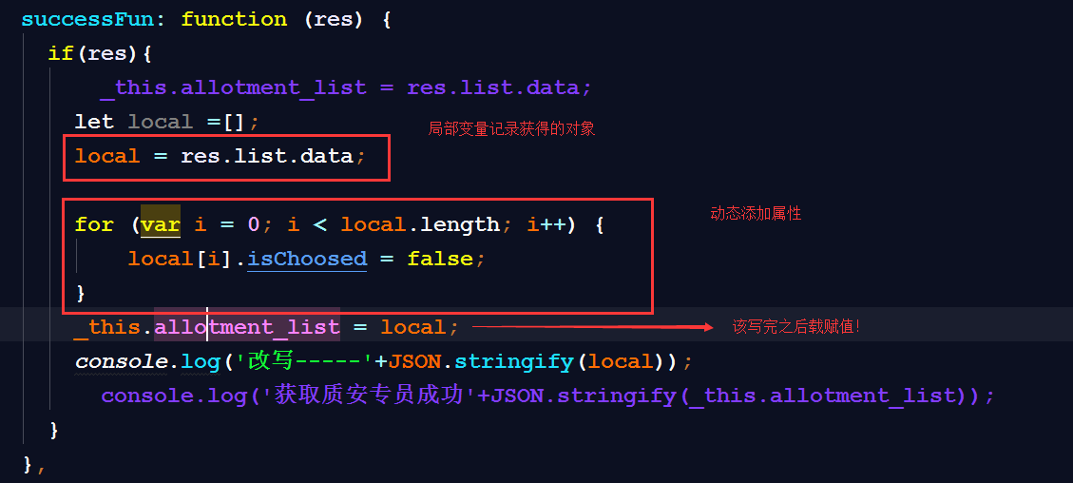

当点击事件没有反应的时候，看是不是层级的问题，有东西遮住了点击的部位！！！

**写代码的时候一定要有自己的思想 ，不要完成按照原型去走，而且写代码要站在用户的角度去想，而不是怎么方便怎么写，这样后期修改的时候辛苦的是自己，自己都不知道自己写的是什么鬼代码！一定要好好思考清楚后再写，千万不要想一步写一步，重新开始写！加油！不难的！**

当拿到接口数据的时候，在页面却没有显示数据的时候，考虑一下是不是布局的问题！！！

Input的@input 进行实时搜索



vue中的watch方法 实时搜索

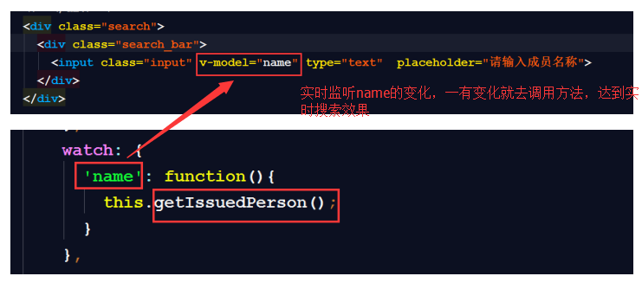

当使用z-index显示层级关系的时候， 一定要有定位！！！



不管做什么事！都要认真对待，细心，多沟通，靠谱！！！

遇到任何问题，不要想着找别人帮你解决，别人帮你是情分， 不帮是本分，一定要自己动手去解决，如果自己解决不了，再寻找其他解决办法！！

当设置遮罩层的时候，遮罩层的下面的内容还可以拖动的时候，是由于底下内容有全屏的滚动条，这是有两种方法解决：1，设置底下内容的滚动条部分全屏滚动；2，事件冒泡

**关于布局问题，要想到用flex布局！！！**

**水平垂直居中问题：**

**1, 单行文字**

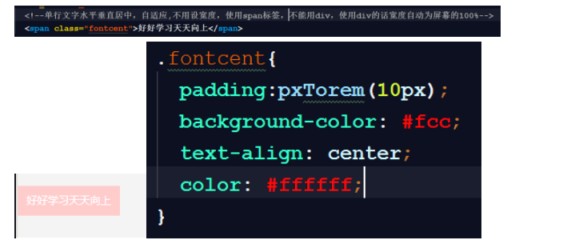

**2，多行文字**

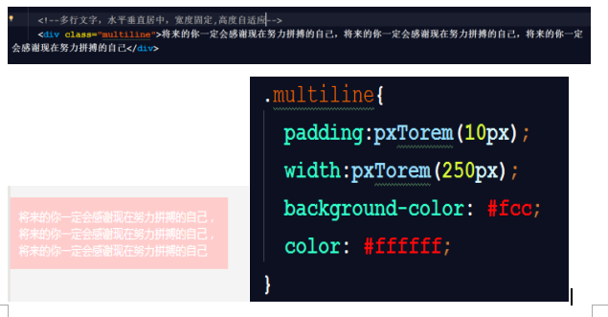

**3，图片和文字**

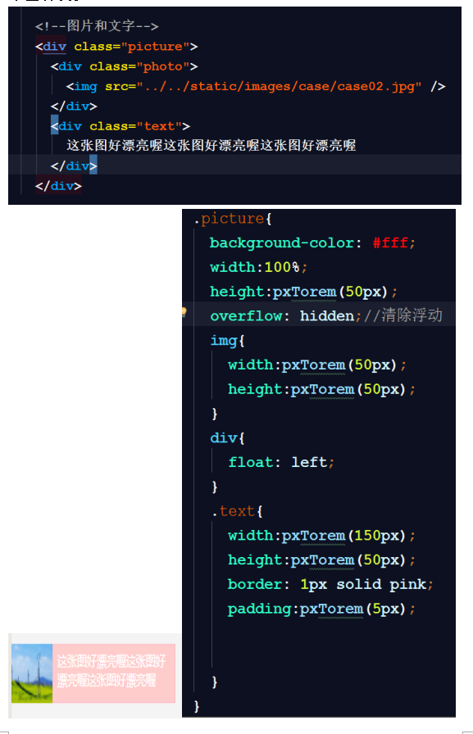

**4，iconfont字体和文字**

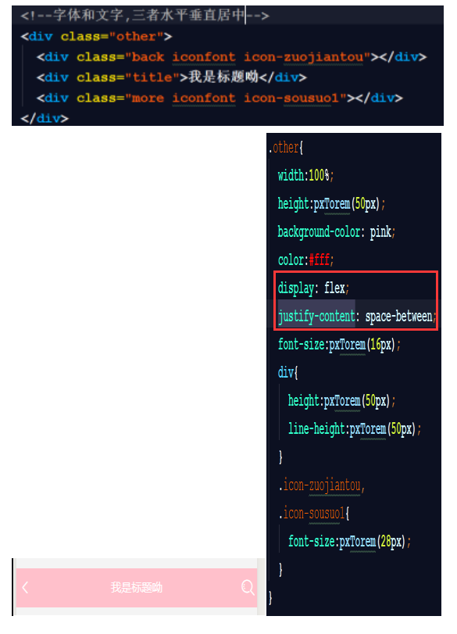

**有时候，困难并没有你想象中的那么难，只要你用心认真的去思考，你一定可以找到解决它的办法。**

**虚心受教，严格要求自己，有自己的思想！！**

**有弹窗，阻止后面的东西可以拖动，这个连弹窗有内容可拖动的时候都不可用**

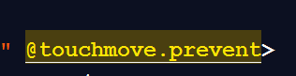

**不能用空对象去控制一个元素显示或隐藏, 空对象也是一个对象也是为true的，要将空对象初始化为undefined**

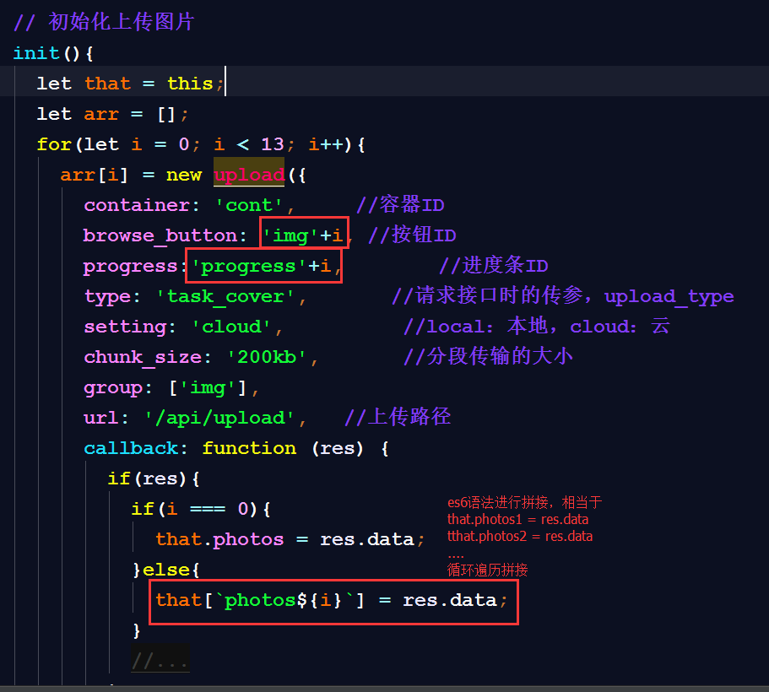

**用v-if和v-else判断隐藏显示的时候会出现闪烁问题，原因初始化的数据问题**

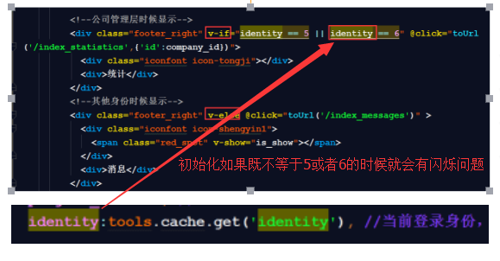

写代码开始前，一定要认真思考，该怎么写比较好，同时要考虑你自己是客户，是产品，是测试，是设计，不要还没想清楚就开始写代码，代码一定要逻辑性强，兼容性好！要有组件化开发和封装的思想

这个属性，画圆，在安卓上会有兼容性问题，ios上不会

**border-radius: 50%**;

点击切换闪烁问题，下次遇到通过v-show或者v-if判断显示或隐藏的问题的时候，记得要把变量初始化为true，否则会出现闪烁问题。

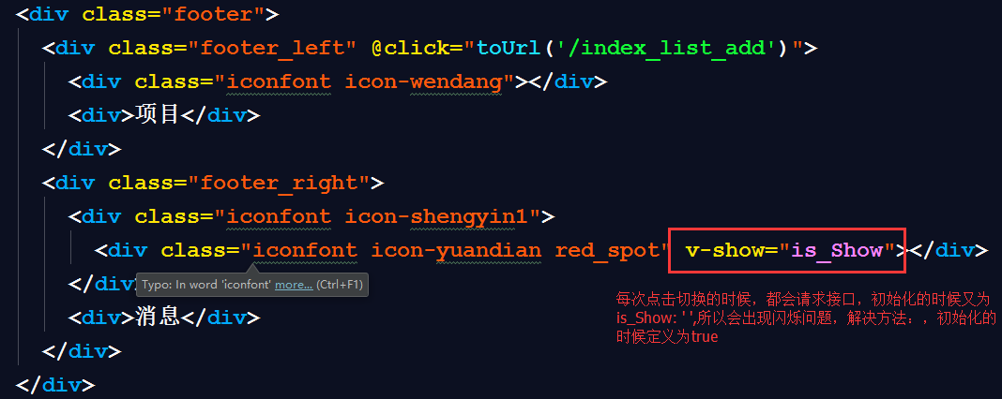

**几个让HTML页面渲染快的方法**  
1，- 页面渲染尽量不用js做，想要渲染快，就直接写HTML和css渲染，js渲染的界面显示更慢。

2，- 少用padding、margin，尽量写简单的代码，让页面一次渲染到位，而不是反复触发重绘。,

3，- 减少图片尺寸，不要使用背景图（最常见的性能问题均来自于此）

**当发现自己的代码逻辑上没什么问题，但是就是没有效果的时候，一定要检查细节，肯定是细节上出了问题，细心检查！！**

**字体图标iconfont设置css旋转的话 要设置display:inline-block**

**设置ul可以滚动，让里面的li浮动，ul的外框设置固定的宽度，并设置超出隐藏，然后ul设置足够大的宽度，并设置可水平滚动**

